專題報導
教育體系單一簽入服務介紹與推廣應用
教育部資訊及科技教育司工程師 蕭其文
壹、前言
隨著網路資通訊技術的快速發展及應用普及，以雲端運算技術為基礎的數位教育資源及服務如雨後春筍般應運而生，這些教育資源與服務憑藉其開放性、互動性、群聚性及靈活性等特點，快速成為我國教育數位化進程的動力引擎，不僅打破了固有的傳統教育模式及教育理念範疇，更拓寬了師生參與教學和學習的視野及空間。
為迎接嶄新的雲端學習時代來臨，教育部自101年8月經行政院核定實施「教育雲端應用及平臺服務推動計畫」，建置教育雲端基礎設施環境和雲端化服務。103年起更擴大應用服務範圍，透過「教育雲」入口網，結合各縣（市）校園單一簽入服務登入機制，整合教育部相關雲端學習資源與服務，建構以全國學生、教師、家長及教育行政人員為需求對象的「教育雲」服務。
貳、教育體系單一簽入服務介紹
「教育雲」服務迄今，匯集了「因材網」、「學習拍」、「教育大市集」、「教育百科」、「教育媒體影音」、「教師e學院」及「教育部校園雲端電子郵件服務」等優質且具特色的教育應用服務，並持續與縣（市）政府、大專校院及民間等單位合作，開放全國師生使用多元的學習與教學應用平臺。
為了讓老師及學生能夠快速、簡易地使用相關教育資源與服務，教育部於102年起著手規劃教育體系單一簽入服務架構。所謂單一簽入（Single Sign-On）意即使用者登入網站的方式將以第三方認證模式進行，在使用者登入網站時，其帳號密碼須經過另一身分認證主機驗證通過後，才能使用該網站，若其他網站都加入同一身分認證主機驗證流程，往後使用者登入相關網站時，只要用同一組帳號密碼，在通過身分驗證後，就可以快速登入及切換多個不同網站，並使用其上的服務，如此使用者就不需要再記住許多組不同網站的帳號密碼了，方便提供老師和學生在教育場域用單一帳號就能夠快速登入及切換各種不同類型的教育應用系統，並輕鬆悠遊地使用教學與學習的資源與服務了。
教育部於單一簽入的規劃，係採用OpenID身分認證通訊協定，用以驗證使用者的身分，它是國際開放式標準，也是實現單一簽入技術作法之一，舉凡Google、Microsoft、Yahoo等國際廠商皆支援此一標準。而且使用OpenID協定無須安裝額外的軟硬體，只要透過網頁瀏覽器與伺服器端溝通，即可完成身分驗證，適用於架構在HTTP/HTTPS上的網路服務，OpenID協定大致認證流程（圖1）為使用者以單一帳號密碼登入不同網站（Relying Party），而該網站請帳號提供者（OpenID Provider）檢驗使用者密碼之正確性，密碼驗證通過，使用者即可使用該網站服務。
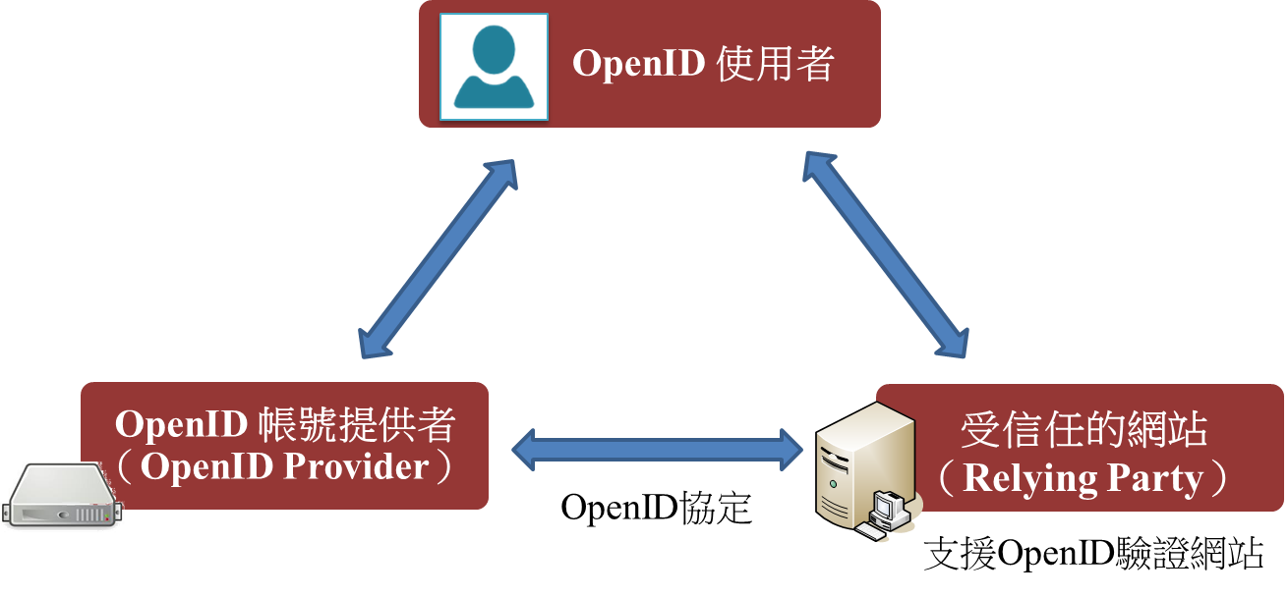

圖1：OpenID協定認證流程示意圖
參、教育體系單一簽入服務建置及推動歷程
教育體系單一簽入服務建置及推動歷程大致分為3個階段：
一、規劃建置階段（102年－104年）
教育部規劃先以縣（市）立國中小學校師生為單一簽入服務使用對象，於102年開始
與各縣（市）教育網路中心協同合作組成OpenID輔導團隊，在22個縣（市）教育網路中
心建置OpenID帳號認證服務（即OpenID Provider，為OpenID 2.0版本），而後由教育部統
籌開發「教育部校園雲端電子郵件服務」（圖2），並與22縣（市）OpenID帳號認證服務
介接，「教育部校園雲端電子郵件服務」於102年9月正式提供予各縣（市）立國中小學
校師生使用，這可以說是第1個成功依照OpenID身分認證標準實作的全國性教育應用服
務的首例，在各縣（市）政府支持配合下，教育雲相關應用服務亦以此種模式陸續與各縣
（市）OpenID帳號認證服務完成介接，教育體系單一簽入服務也就遂然成形了。

圖2：102年教育部校園雲端電子郵件服務首頁

二、推動發展階段（105年－106年）
隨著教育雲相關應用服務的推展，使用者可以透過教育體系單一簽入服務快速切換使
用支援OpenID協定的相關網站，但在帳號認證的部分，偶有發生老師或學生因為跨縣
（市）間轉調或學制上轉換的因素，導致其縣（市）帳號被停用或是需重新申請帳號的問
題，為解決該問題，教育部亦提供「教育雲端帳號」予老師及學生免費註冊使用，讓「教
育雲端帳號」沒有縣（市）地域及學制上的限制，俾便使用者從國小到大學階段，甚至畢
業進入社會後，都可以一直保有使用的終身學習帳號，因此這也順利地解決師生跨縣
（市）轉調或學制上轉換的問題。為了使其他學校師生也能使用「教育雲端帳號」，教育部
亦積極擴大教育體系單一簽入服務使用對象的範圍，於105下半年開始規劃建置全國公私
立高中職學生身分認證系統，以納入教育體系單一簽入服務認證對象範疇，期使高中職學
生亦能享受免費的數位學習資源。
由於當時應用服務申請加入教育體系單一簽入服務須向22縣（市）政府申請介接其
OpenID帳號認證服務，介接作業繁瑣複雜，歷經教育與各縣（市）教育網路中心輔導團隊
夥伴多次研商、反覆思考，並攜手合作規劃新一代教育體系單一簽入服務藍圖，團隊經過
約1年半時間的反覆討論與技術實作測試後，新系統架構逐漸成形，其架構模型由起初的
縣（市）分散式認證系統架構調整改良為集中式代理認證架構，而身分認證協定從原
OpenID 2.0版本升級到新的OpenID Connect 1.0 版本；同時教育部也於106年9月訂定公
布「教育體系身分認證服務管理規範」（下載網址：https://oidc.tanet.edu.tw/files），予以規
範教育應用服務申請介接教育體系身分認證服務之相關權利與義務。
三、優化整合階段（107年－迄今）
歷經約1年半的時間，教育部與各縣（市）教育網路中心以OpenID Connect協定為發
展基礎，合作研發的新一代「教育體系單一簽入服務」（圖3），終於在民國107年2月完
成建置且正式上線，並與22縣（市）立國中小學校及全國高中職學生相關認證系統完成介
接整合，它除了提供各應用服務更加完善與安全的認證開發方法外，更支援所有類型的用
戶端環境，包括網頁瀏覽器、行動裝置APP以及需安裝於作業系統的應用程式等，讓學校
老師與學生可以藉由電腦、平板或手機等不同裝置，在友善及簡易的操作介面下輕鬆地使
用「教育雲端帳號」來登入教育體系單一簽入服務裡的任一個教育應用系統。未來教育部
也將持續規劃整合其他大專校院及私立學校師生等身分認證系統，以擴大教育體系單一簽
入服務認證對象與範圍。

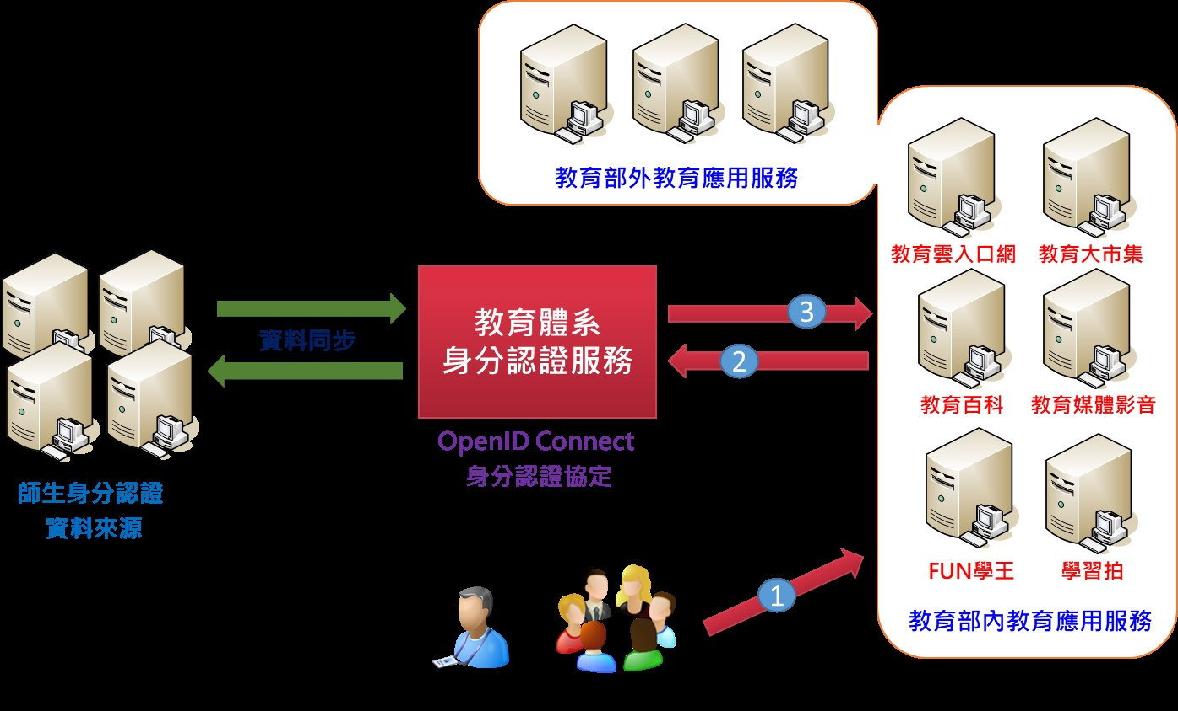

圖3：教育體系單一簽入服務系統架構示意圖
肆、教育體系單一簽入服務之推廣應用
推廣全國優質的數位教學資源與學習應用服務，增加學校師生使用者的黏著度，是推動教育體系單一簽入服務最重要的目標，舉凡具公益、無償及非營利的全國性教育應用服務都可以申請介接教育體系身分認證服務，希望透過單一簽入服務入口這座橋梁的介接，能夠讓全國師生都有均等機會享受良好的數位教學與學習環境。
表1：全國性教育應用服務加入教育體系單一簽入服務一覽表
NO | 應用服務名稱 | 網址
1 | 教育雲入口網 | https://cloud.edu.tw
2 | 教育大市集 | https://market.cloud.edu.tw
3 | 教育百科 | https://pedia.cloud.edu.tw
4 | 教育媒體影音 | https://video.cloud.edu.tw
5 | 學習拍2.0 | https://learning.cloud.edu.tw
6 | FUN學王 | https://fun.edu.tw
7 | 數位學伴入口網 | https://etutor.moe.gov.tw
8 | 合作備課 | https://weteach.edu.tw
9 | 開放課程市集 | https://moochub.edu.tw
10 | 學習寶盒 | https://weshare.edu.tw
11 | 一起魔課 | https://welearn.edu.tw
12 | 教育部校園雲端電子郵件 | https://mail.edu.tw
13 | 教師e學院 | https://ups.moe.edu.tw
14 | 因材網 | http://adl.edu.tw
15 | 英語線上學習平台（Cool English） | https://www.coolenglish.edu.tw
16 | 國民中小學課程與教學資源整合平臺 | https://cirn.moe.edu.tw
17 | 國民小學及國民中學補救教學方案科技化評量 | https://exam.tcte.edu.tw
18 | 教育部戶外教育資源平台 | https://outdoor.naer.edu.tw
19 | 電子書服務平台 | https://ebook.nlpi.edu.tw
20 | 酷課雲 | http://cooc.tp.edu.tw
21 | 飛番雲 | http://hahay.tn.edu.tw
22 | 達學堂 | http://drlive.kh.edu.tw
23 | E-game | https://www.egame.kh.edu.tw
24 | 學習地圖教學應用平台 | https://d2.ilc.edu.tw
25 | PaGamO | https://www.pagamo.org
26 | 均一教育平台 | https://www.junyiacademy.org
27 | 學習吧 | https://www.learnmode.net

伍、結論
教育是國家發展的根本，如何善用各種技術與資源提升教學活動的成效，讓孩子能適性學習、快樂成長，一直都是教育部長久以來努力的目標，但這並不是一蹴可幾的，需經年累月不斷地持續投注心力與資源，更要結合政府、民間與產業界的力量，帶動國內教育創新，發展新一代的數位學習環境與模式，才能將教育資源投注的效益最大化。教育部全心投入推動教育雲及相關基礎服務建設，也冀望更多民間與業界的有志之士能共襄盛舉，讓學生、教師及家長都能充分得益於現今蓬勃發展的雲端科技，期使教師教學及學生學習之資源與服務，透過教育體系單一簽入服務能夠更緊密地結合，更加符合教學場域的需求，且更貼近學生的學習模式。

